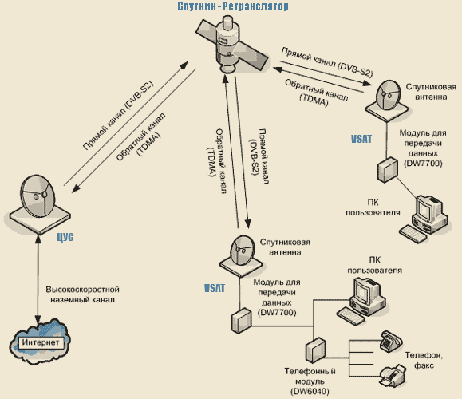

Схема работы спутниковой сети VSAT.